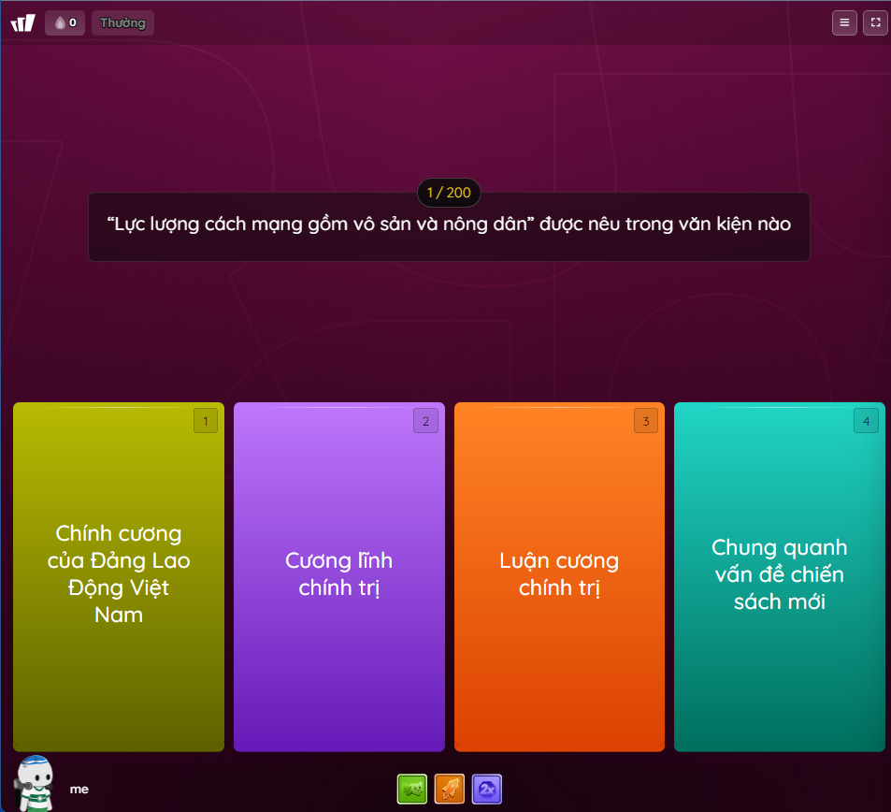
Đáp án : luận cương chính trị
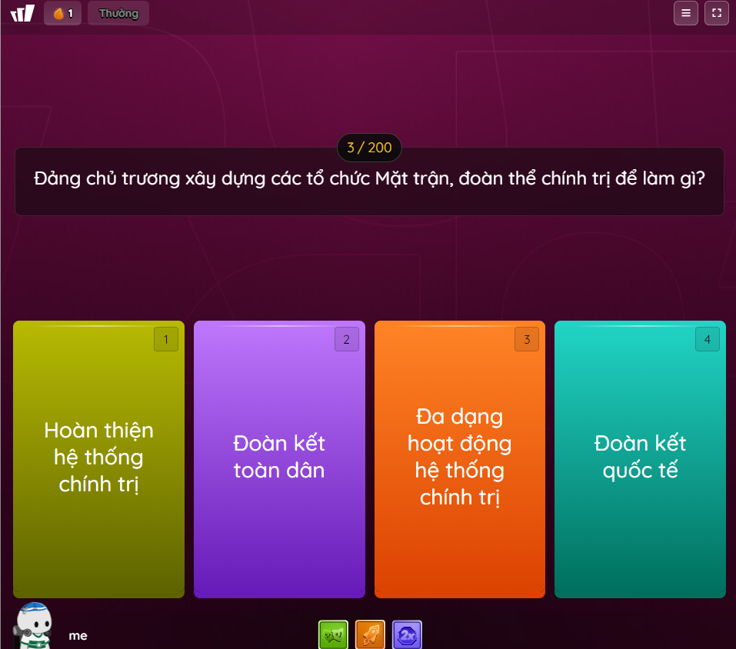
Đáp án đoàn kết toàn dân
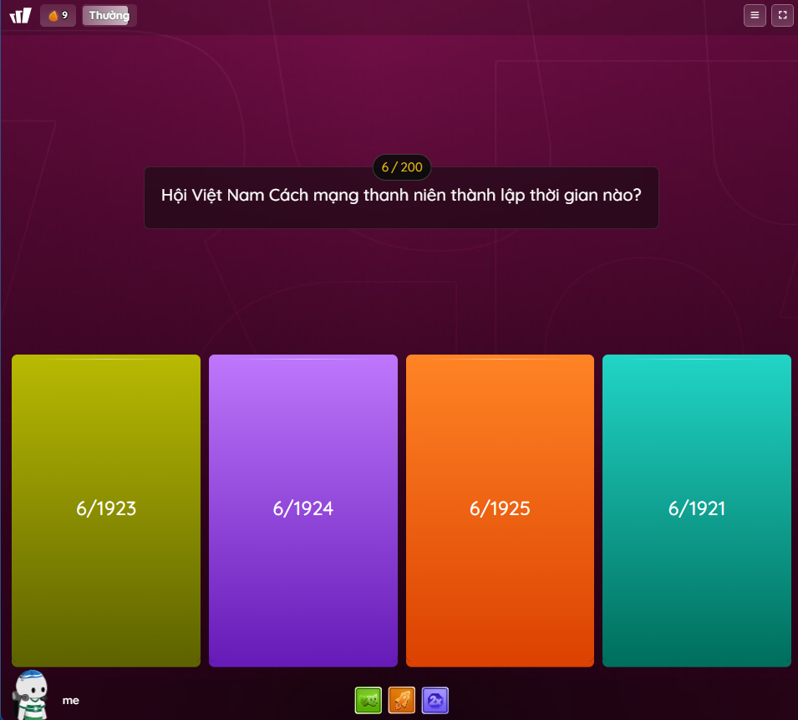
Đáp án 6/1925
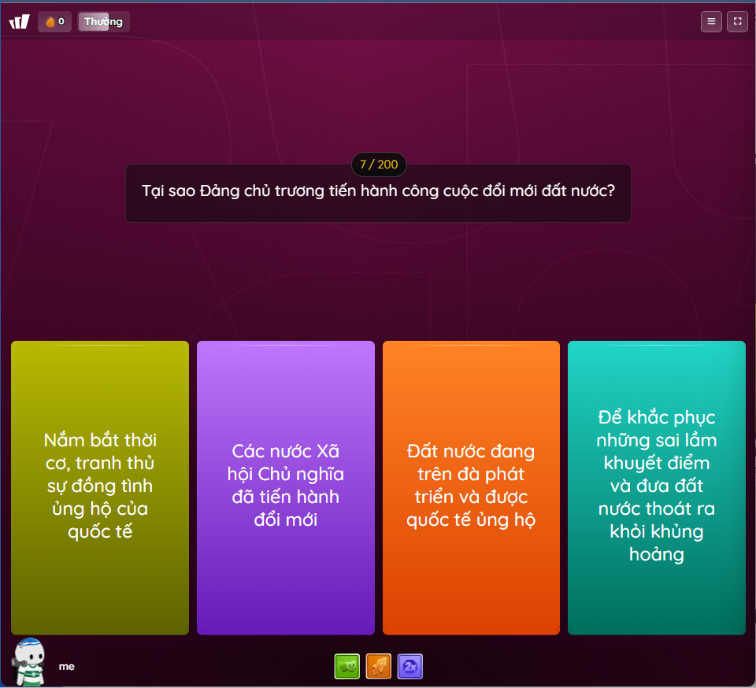Đáp án D để khắc phục
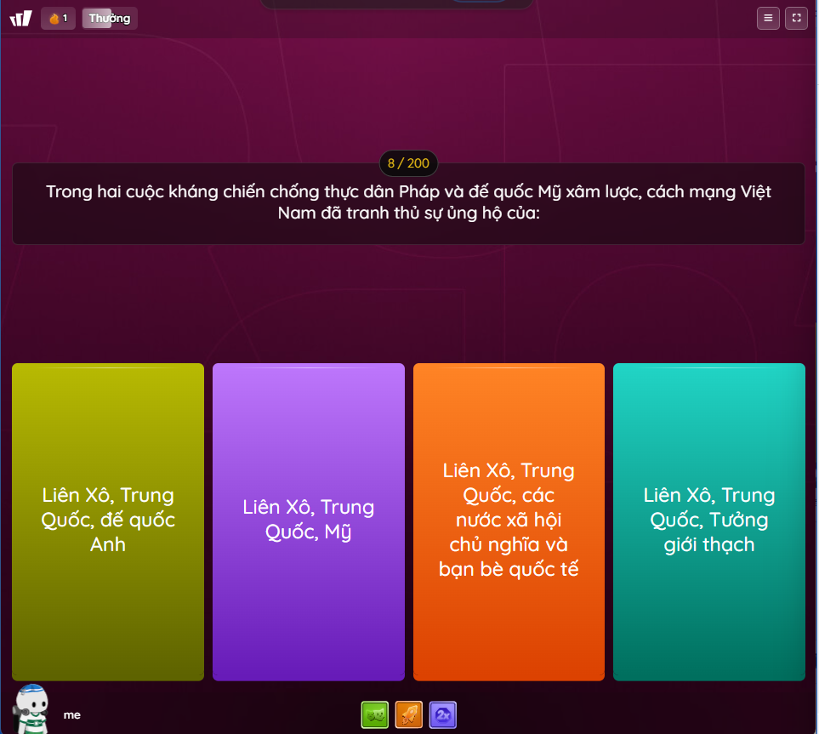đáp án C 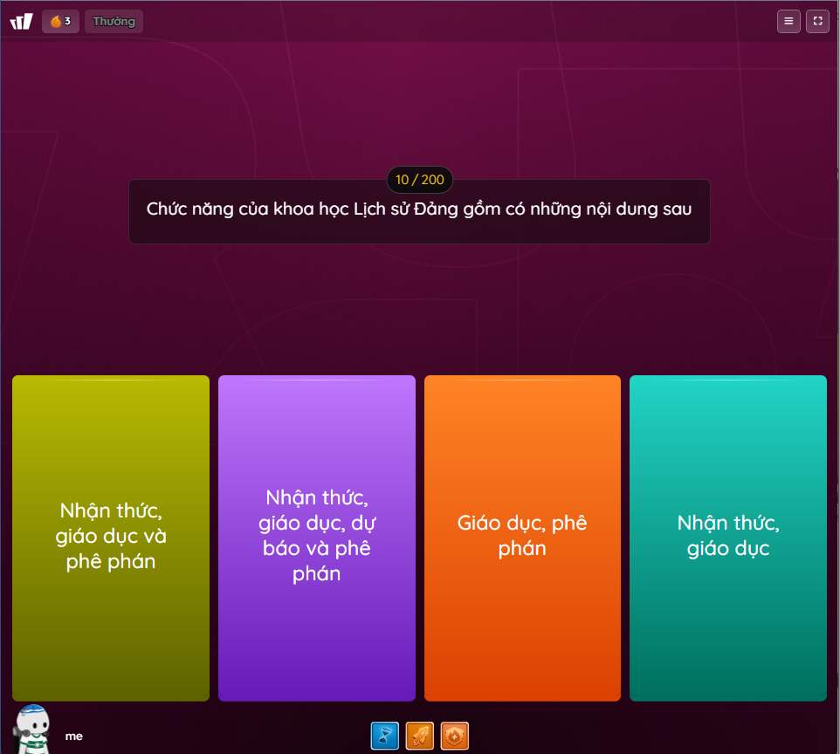
Đáp án B

Đối tượng nghiên cứu của khoa học lịch sử Đảng là gì?
Sự ra đời, phát triển và hoạt động lãnh đạo của Đảng
Sự kiện lịch sử Đảng là gì?
Là hoạt động lãnh đạo, đấu tranh phong phú và oanh liệt của Đảng làm sáng rõ bản chất cách mạng của Đảng với tư cách một Đảng chính trị
Lịch sử Đảng Cộng sản Việt Nam có mấy chức năng
3
Chức năng của khoa học Lịch sử Đảng gồm có những nội dung sau
Nhận thức, giáo dục, dự báo và phê phán
Chức năng nhận thức của khoa học lịch sử Đảng gồm mấy nội dung
4
Chức năng giáo dục của khoa học lịch sử Đảng gồm:
Tất cả các ý trên
Nhiệm vụ của Khoa học Lịch sử Đảng gồm mấy nội dung
4
Phương pháp của khoa học lịch sử Đảng gồm có:
Phương pháp luận sử học, phương pháp lịch sử, phương pháp logic và các phương pháp cụ thể khác
Phương pháp lịch sử là gì?
Là phương pháp tái hiện trung thực bức tranh quá khứ theo đúng trình tự không gian và thời gian
Nội dung nào sau đây không phải là đối tượng nghiên cứu của khoa học Lịch sử Đảng
Vai trò, sức chiến đấu của hệ thống tổ chức Đảng từ Trung ương đến cơ sở trong lãnh đạo, tổ chức thực hiện
Nội dung nào sau đây không phải là chức năng của khoa học Lịch sử Đảng
Chức năng thông báo
Nội dung nào sau đây không phải là nhiệm vụ nghiên cứu của khoa học Lịch sử Đảng
Khái quát hoá những vấn đề lý luận của Đảng
Mối quan hệ giữa phương pháp lịch sử và phương pháp logic trong nghiên cứu Lịch sử Đảng
Quan hệ mật thiết với nhau
Sự kiện lịch sử Đảng là gì?
Là hoạt động lãnh đạo, đấu tranh của Đảng làm sáng rõ bản chất của Đảng với tư cách một Đảng cầm quyền
Phương pháp lịch sử là gì?
Là nhằm diễn đạt lại tiến trình phát triển của lịch sử với muôn màu muôn vẻ, nhằm thể hiện cái lịch sử với tính cụ thể hiện thực, tính sinh động của nó
Đối tượng nghiên cứu của môn học Lịch sử Đảng Cộng sản Việt Nam là:
D. Tất cả các phương án A, B, C đều đúng
Môn học Lịch sử Đảng Cộng sản Việt Nam có chức năng gì?
Chức năng nhận thức, chức năng giáo dục, chức năng dự báo và phê phán
Môn học Lịch sử Đảng Cộng sản Việt Nam có những nhiệm vụ gì?
D. Cả A, B, C đều đúng
Học tập môn học Lịch sử Đảng Cộng sản Việt Nam có ý nghĩa gì đối với sinh viên:
Giáo dục lý tưởng, truyền thống đấu tranh cách mạng của Đảng và dân tộc, củng cố, bồi đắp niềm tin đối với sự lãnh đạo của Đảng
Một trong chức năng giáo dục của khoa học Lịch sử Đảng là:
Lý tưởng cách mạng với mục tiêu chiến lược là độc lập dân tộc và chủ nghĩa xã hội
Tại sao khi nghiên cứu, học tập Lịch sử Đảng Cộng sản Việt Nam lại cần phải nhận thức và vận dụng chủ nghĩa duy vật lịch sử?
Để nhận thức tiến trình cách mạng do Đảng Cộng sản Việt Nam lãnh đạo
Trong nghiên cứu Lịch sử Đảng Cộng sản Việt Nam, khi xem xét, đối chiếu các hiện tượng lịch sử trong hình thức tổng quát nhằm mục đích vạch ra bản chất, quy luật, khuynh hướng chung trong sự vận động của sự vật thì đó là cách nghiên cứu dựa trên phương pháp nào?
Phương pháp logic
Câu nói: “Lịch sử Đảng Cộng sản Việt Nam là cả một pho lịch sử bằng vàng” là của ai?
Hồ Chí Minh
Điền từ còn thiếu vào chỗ chấm: “Đảng Cộng sản Việt Nam là đội tiên phong của giai cấp công nhân, đồng thời là đội tiên phong của nhân dân lao động và của dân tộc Việt Nam; đại biểu trung thành lợi ích của giai cấp công nhân, nhân dân lao động và của dân tộc. Đảng lấy chủ nghĩa Mác - Lênin và tư tưởng Hồ Chí Minh làm nền tảng tư tưởng, kim chỉ nam cho hành động, lấy……….làm nguyên tắc tổ chức cơ bản”
Tập trung dân chủ
Thực dân Pháp nổ súng xâm lược nước ta vào ngày tháng năm nào?
1/9/1858
Thời gian thực dân Pháp tiến hành khai thác thuộc địa lần thứ nhất ở Việt Nam khi nào?
1897 - 1914
Trước khi thực dân Pháp xâm lược Việt Nam (1858), xã hội Việt Nam có mấy giai cấp? Đó là giai cấp nào?
2 giai cấp (Địa chủ phong kiến, Nông dân)
Trong cuộc khai thác thuộc địa lần thứ nhất của thực dân Pháp ở nước ta có giai cấp mới nào được hình thành?
Giai cấp công nhân
Mâu thuẫn chủ yếu và gay gắt nhất ở Việt Nam vào đầu thế kỷ XX là mâu thuẫn nào?
Mâu thuẫn giữa toàn thể dân tộc Việt Nam với thực dân Pháp và phong kiến phản động
Giai cấp công nhân Việt Nam ra đời có những đặc điểm nào sau đây?
D. Cả A, B, C đều đúng
Phong trào Cần Vương (1885 - 1896) do ai khởi xướng?
Vua Hàm Nghi và Tôn Thất Thuyết
Hoàng Hoa Thám đã lãnh đạo phong trào yêu nước nào?
Nông dân Yên Thế
Phong trào Đông Du theo khuynh hướng dân chủ tư sản đầu thế kỷ XX do ai khởi xướng và lãnh đạo?
Phan Bội Châu
Tổ chức Cộng sản nào ra đời đầu tiên ở Việt Nam?
Đông Dương Cộng sản Đảng
Tháng 6 năm 1929 tổ chức Cộng sản nào đã ra đời ở Việt Nam
Đông Dương Cộng sản Đảng
Tổ chức An Nam Cộng sản Đảng được thành lập vào thời gian nào?
Tháng 11/1929
Tổ chức Đông Dương Cộng sản Đảng liên đoàn được thành lập vào thời gian nào?
Tháng 9/1929
Hội nghị hợp nhất các Tổ chức Cộng sản Đảng diễn ra trong khoảng thời gian nào sau đây?
6/1/1930 - 7/2/1930
Tại Hội nghị thành lập Đảng Cộng sản Việt Nam, văn kiện nào của Nguyễn Ái Quốc đã được Hội nghị thông qua?
D. Cả A, B và C
Chương trình hành động của Đảng Cộng sản Đông Dương tháng 6 năm 1932 do ai soạn thảo?
Lê Hồng Phong
Động lực chính của cách mạng Đông Dương được xác định trong Luận cương chính trị tháng 10/1930 là?
Vô sản và nông dân
Văn kiện nào khẳng định: “Vấn đề thổ địa là cái cốt của cách mạng tư sản dân quyền”?
Luận cương chính trị (10/1930)
Đại hội VII Quốc tế Cộng sản (7/1935) xác định kẻ thù nguy hiểm trước mắt của nhân dân thế giới là gì?
Chủ nghĩa phát xít
Nhiệm vụ trước mắt của cao trào cách mạng 1936 - 1939 là:
Đòi những quyền dân chủ đơn sơ (tự do, dân chủ, cơm áo, hoà bình)
Đại hội lần thứ mấy của Đảng Cộng sản Việt Nam quyết định lấy ngày 3/2 làm ngày kỉ niệm thành lập Đảng?
Đại hội III (9/1960)
Trong Cương lĩnh chính trị đầu tiên của Đảng (2/1930) nhiệm vụ nào được đặt lên hàng đầu?
Đánh đổ đế quốc chủ nghĩa Pháp làm cho nước Nam được hoàn toàn độc lập
Lực lượng cách mạng được Nguyễn Ái Quốc xác định trong bản Cương lĩnh chính trị đầu tiên của Đảng (2/1930) là?
Bao gồm toàn dân những người yêu nước (Công nhân, nông dân, tư sản, tiểu tư sản, phú nông, trung nông, địa chủ có tinh thần yêu nước)
Đảng Cộng sản Việt Nam ra đời là sự kết hợp của những yếu tố nào sau đây:
Chủ nghĩa Mác - Lênin, Phong trào công nhân và Phong trào yêu nước
Câu nói: “ Đảng muốn vững thì phải có chủ nghĩa làm cốt, trong Đảng ai cũng phải hiểu, ai cũng phải theo chủ nghĩa ấy. Đảng mà không có chủ nghĩa giống như người không có trí khôn, tàu không có bàn chỉ nam” của Nguyễn Ái Quốc trích trong:
Tác phẩm Đường cách mệnh
Hội nghị nào sau đây có sự chủ trì của Nguyễn Ái Quốc?
Hội nghị Ban Chấp hành TW Đảng lần thứ 8 (5/1941)
Vua Bảo Đại thoái vị, giao nộp ấn, kiếm cho Chính phủ lâm thời nước Việt Nam dân chủ cộng hòa ngày tháng năm nào
30/8/1945
Khẩu hiệu đấu tranh được Đảng xác định tại Hội nghị toàn quốc của Đảng Cộng sản Đông Dương họp ở Tân Trào - Tuyên Quang là:
“Phản đối xâm lược! Hoàn toàn độc lập! Chính quyền nhân dân!”
Quân đội Phát xít Nhật nhảy vào xâm lược nước ta năm nào?
9/1940
Tình trạng CMVN trước khi có Đảng được so sánh như thế nào?
Như đi trong đêm tối không biết đường ra
Phong trào nào sau đây thuộc khuynh hướng dân chủ tư sản
Khởi nghĩa Yên Bái
Kể tên các phong trào tiêu biểu theo khuynh hướng DCTS
Đông Du, Duy Tân, khởi nghĩa Yên Bái
Tại sao các phong trào trước khi có Đảng đều bị thất bại?
Tương quan chênh lệch lớn, thiếu đường lối, thiếu tổ chức lãnh đạo, lực lượng và phương pháp đúng đắn
Nguyễn Ái Quốc ra đi tìm đường cứu nước vào thời gian nào?
5/6/1911
Hội liên hiệp thuộc địa được thành lập năm nào?
1921
Hội Việt Nam Cách mạng thanh niên thành lập thời gian nào?
6/1925
Tác phẩm Đường Cách mệnh xuất bản năm nào
1927
Phong trào Vô sản hoá diễn ra trong thời gian nào?
1928
Đông Dương cộng sản liên đoàn gia nhập Đảng Cộng sản Việt Nam thời gian nào
24/2/1930
Tổ chức Đông Dương Cộng sản Đảng được thành lập trong thời gian nào?
6/1929
Tổ chức Đông Dương Cộng sản liên đoàn được thành lập vào thời gian nào?
9/1929
Hội nghị thành lập Đảng được thành lập trong thời gian nào?
6/1 - 7/2/1930
Cương lĩnh chính trị gồm có mấy nội dung
6
Đại hội lần thứ 1 của Đảng diễn ra vào thời gian nào, ở đâu
Ma Cao, Trung Quốc (3/1935)
Cuộc khủng hoảng kinh tế thế giới 1929 - 1933 là cuộc khủng hoảng gì?
Cuộc khủng hoảng thừa
Luận cương chính trị của Đảng Cộng sản Đông Dương ra đời vào thời gian nào
Tháng 10/1930
Luận cương chính trị của Đảng Cộng sản Đông Dương do ai soạn thảo
Trần Phú
“Lực lượng cách mạng gồm vô sản và nông dân” được nêu trong văn kiện nào
Luận cương chính trị
Đại hội VII của Quốc tế cộng sản tại Matxcova được tiến hành vào thời gian nào?
Tháng 7/1935
Đại hội VII của Quốc tế Cộng sản xác định kẻ thù của cách mạng thế giới là ai?
Chủ nghĩa phát xít
Hội nghị của Ban Chấp hành Trung ương Đảng họp tại Thượng Hải (Trung Quốc) diễn ra vào thời gian nào
Tháng 7/1936
Mặt trận Dân chủ Đông Dương được thành lập vào thời gian nào
Tháng 3/1938
Văn kiện “Chung quanh vấn đề chiến sách mới” ra đời trong thời gian nào
10/1936
Văn kiện “Chung quanh vấn đề chiến sách mới” bàn về nội dung nào sau đây
Về mối quan hệ giữa nhiệm vụ dân tộc và dân chủ
Phong trào truyền bá chữ quốc ngữ diễn ra vào thời gian nào
1937
Phát xít Nhật nhảy vào Đông Dương trong thời gian nào
Tháng 9/1940
Tình cảnh dân tộc Việt Nam sau khi Nhật nhảy vào Đông Dương được ví như
Như một cổ hai tròng
Hội nghị TƯ 6 tại Gia Định được tiến hành vào thời gian nào
11/1939
Hội nghị BCH TƯ lần thứ 7 (11/1940) được tiến hành ở địa điểm nào
Bắc Ninh
Hội nghị BCH TƯ lần thứ 6 (11/1939) được tiến hành ở địa điểm nào
Gia Định
Hội nghị BCH TƯ lần thứ 8 (5/1941) được tiến hành ở địa điểm nào
Cao Bằng
Mặt trận Việt Minh công bố tuyên ngôn vào thời gian nào
25/10/1941
Bản Đề cương văn hóa Việt Nam được ví là Cương lĩnh đầu tiên của Đảng trên lĩnh vực gì?
Văn hoá
Đội Việt Nam tuyên truyền giải phóng quân do Võ Nguyên Giáp tổ chức ra đời vào thời gian nào
22/12/1944
Nhật đảo chính Pháp vào thời gian nào
9/3/1945
Ban thường vụ Trung ương Đảng ra chỉ thị “Nhật - Pháp bắn nhau và hành động của chúng ta” vào thời gian nào
12/3/1945
Ban thường vụ Trung ương Đảng triệu tập Hội nghị quân sự cách mạng Bắc Kỳ vào thời gian nào
15/5/1945
Đại hội Quốc dân họp tại Tân Trào vào thời gian nào
16/8/1945
Tình hình nước Việt Nam Dân chủ Cộng hoà sau Cách mạng tháng Tám năm 1945 được ví như:
Ngàn cân treo sợi tóc
Những khó khăn, thách thức đối với nước Việt Nam Dân chủ Cộng hòa sau Cách mạng tháng Tám năm 1945:
D. Cả A, B, C đều đúng
Những thuận lợi cơ bản của nước Việt Nam Dân chủ Cộng hòa sau Cách mạng tháng Tám năm 1945:
D. Cả A, B, C đều đúng
Chỉ thị Kháng chiến kiến quốc của BCHTW Đảng ra đời ngày tháng năm nào?
25/11/1945
Kẻ thù chính của Cách mạng Việt Nam được xác định trong Chỉ thị Kháng chiến kiến quốc ngày 25/11/1945 là:
Thực dân Pháp xâm lược
Hiệp định Sơ bộ được Hồ Chí Minh ký với J Xanhtơny vào thời gian nào?
6/3/1946
Chủ tịch Hồ Chí Minh viết Lời kêu gọi toàn quốc kháng chiến vào thời điểm nào?
Ngày 19/12/1946
Tại Đại hội đại biểu toàn quốc lần thứ II (2/1951). Đảng ta quyết định đổi tên thành:
Đảng Lao động Việt Nam
Phương châm “Đánh chắc, tiến chắc, đánh chắc thắng” xuất hiện trong chiến dịch nào sau đây:
Chiến dịch Điện Biên Phủ (1954)
Ai đã được cử làm Tư lệnh kiêm Bí thư Đảng uỷ chiến dịch Điện Biên Phủ?
Võ Nguyên Giáp
Những nhiệm vụ trước mắt được Đảng xác định trong bản Chỉ thị kháng chiến kiến quốc ngày 25/11/1945 là:
Củng cố chính quyền, chống thực dân Pháp, bài trừ nội phản, cải thiện đời sống của nhân dân
Chủ trương và sách lược của Trung ương Đảng trong việc đối phó với các lực lượng đế quốc sau cách mạng tháng Tám năm 1945
D. Cả A, B, C đều đúng
Đâu là phương châm tiến hành cuộc kháng chiến chống thực dân Pháp?
D. Cả A, B, C đều đúng
Nhân dân Nam Bộ đứng lên kháng chiến chống thực dân Pháp xâm lược và bảo vệ chính quyền cách mạng vào thời gian nào?
23/9/1945
Quốc hội đầu tiên của nước Việt Nam Dân chủ Cộng hòa được bầu vào thời gian nào?
6/1/1946
Cuộc chiến đấu mở đầu cho cuộc kháng chiến chống Pháp của quân và dân ta tại Hà Nội diễn ra trong bao nhiêu ngày?
60 ngày đêm
Đại hội đại biểu toàn quốc lần thứ II (2/1951), đã thông qua bản Chính cương của Đảng lao động Việt Nam do ai soạn thảo:
Trường Chinh
Chiến dịch nào đã căn bản đánh bại âm mưu đánh nhanh, thắng nhanh của thực dân Pháp?
Chiến dịch Việt Bắc (1947)
Chiến dịch nào đã đưa cuộc kháng chiến chống thực dân Pháp sang giai đoạn phát triển cao hơn
Chiến dịch Biên Giới (1950)
Chiến dịch Điện Biên Phủ kết thúc thắng lợi vào thời gian nào?
7/5/1954
Nghị quyết về đường lối cách mạng miền Nam được thông qua tại Hội nghị nào?
Hội nghị BCH Trung ương 15 - khoá II (1/1959)
Đường lối cách mạng xã hội chủ nghĩa ở miền Bắc được thông qua tại Đại hội nào?
Đại hội đại biểu toàn quốc lần thứ III (9/1960)
Mặt trận dân tộc giải phóng miền Nam Việt Nam ra đời vào thời gian nào?
20/12/1960
Sự kiện “Vịnh Bắc Bộ” ngày 5/8/1964 của đế quốc Mỹ nhằm mục đích gì?
Lấy cớ dùng hải quân và không quân đánh phá miền Bắc Việt Nam, thực hiện chiến tranh phá hoại lần thứ nhất
Bản Hiến pháp đầu tiên của nước Việt Nam Dân chủ Cộng hòa được thông qua vào thời gian nào?
Tháng 11/1946
Để tránh các mũi nhọn tấn công đối phó với kẻ thù, Đảng ta đã tuyên bố tự giải tán lấy tên là gì? Vào ngày tháng năm nào?
11/11/1945 - Hội nghiên cứu Chủ nghĩa Mác ở Đông Dương
Nội dung thoải thuận của Hiệp ước Trùng Khánh (Hiệp ước Hoa - Pháp) ký ngày 28/2/1946 là gì?
Quân Pháp đưa quân đội ra Bắc vĩ tuyến 16 thay thế cho quân Tưởng làm nhiệm vụ giải giáp quân đội Nhật
Chính cương của Đảng Lao động Việt Nam được thông qua tại Đại hội II (2/1951) đã xác định xã hội Việt Nam gồm 3 tính chất, đó là:
Dân chủ nhân dân, một phần thuộc địa và nửa phong kiến
Chính cương của Đảng Lao động Việt Nam được thông qua tại Đại hội II (2/1951) đã xác định động lực của cách mạng gồm:
Công nhân, nông dân, tiểu tư sản, tư sản dân tộc (ngoài ra còn có thân sĩ yêu nước)
Nội dung chủ yếu của kế hoạch Nava của Pháp và Mỹ trên chiến trường Đông Dương là gì?
Tăng cường tập trung binh lực, hình thành những quả đấm thép để quyết chiến với chủ lực của Việt Minh
Hiệp định Giơnevơ về chấm dứt chiến tranh, lập lại hoà bình ở Đông Dương đã quy định:
Pháp và các nước tham dự Hội nghị cam kết tôn trọng các quyền cơ bản của Việt Nam, Lào và Campuchia là độc lập, chủ quyền và toàn vẹn lãnh thổ, không can thiệp vào nội bộ của các nước đó
Đại hội đại biểu toàn quốc lần thứ III (9/1960) của Đảng đã đưa ra đường lối chiến lược chung của cách mạng Việt Nam trong giai đoạn mới. Đường lối đó là:
Tiến hành đồng thời và kết hợp chặt chẽ hai chiến lược cách mạng: Cách mạng xã hội chủ nghĩa ở miền Bắc và cách mạng dân tộc dân chủ nhân dân ở miền Nam
Nghị quyết Trung ương lần thứ 15 (tháng 1/1959) của BCHTW Đảng khoá II đã xác định phương pháp của cách mạng miền Nam là:
Kết hợp đấu tranh chính trị và đấu tranh quân sự
Khẩu hiệu “Thóc không thiếu một cân, quân không thiếu một người” dùng để chỉ hoạt động nào sau đây:
Sự chi viện của hậu phương miền Bắc đối với tiền tuyến miền Nam trong những năm kháng chiến chống Mỹ
Vì sao nói thắng lợi của phong trào “Đồng khởi” (1960) là bước nhảy vọt có ý nghĩa lịch sử của cách mạng miền Nam?
Vì đã chuyển cách mạng miền Nam từ thế giữ gìn lực lượng sang thế tiến công
Hoàn cảnh nổi bật của nước ta sau năm 1975 là gì?
Đất nước hoà bình, độc lập, thống nhất, cả nước quá độ lên chủ nghĩa xã hội
Ban Chấp hành Trung ương Đảng đã đề ra chủ trương hoàn thành thống nhất nước nhà, đưa cả nước tiến nhanh, tiến mạnh, tiến vững chắc lên chủ nghĩa xã hội tại Hội nghị nào?
Hội nghị BCH Trung ương lần thứ 24 khoá III (8/1975)
Cuộc Tổng tuyển cử bầu Quốc hội chung của nước Việt Nam thống nhất được tiến hành vào thời gian nào?
25/4/1976
Sau năm 1975 nhiệm vụ cấp bách đầu tiên của nước ta là gì?
Hoàn thành thống nhất nước nhà về mặt nhà nước
Quốc hội nước Việt Nam thống nhất đã quyết định đặt tên nước ta là nước Cộng hòa xã hội chủ nghĩa Việt Nam vào năm nào?
Năm 1976
Kỳ họp thứ nhất (1976) Quốc hội nước Việt Nam thống nhất đã đặt tên nước ta là:
Nước Cộng hòa xã hội chủ nghĩa Việt Nam
Tại Đại hội Đảng toàn quốc lần IV (12/1976), đã quyết định đổi tên Đảng Lao động Việt Nam thành:
Đảng Cộng sản Việt Nam
Hội nghị nào của Ban chấp hành Trung ương Đảng khóa IV đã đánh dấu “bước đột phá đầu tiên” trong quá trình đổi mới tư duy về kinh tế của Đảng?
Hội nghị BCH Trung ương lần thứ 6 (8/1979)
Sau năm 1975, Việt Nam phải đối mặt với các cuộc chiến tranh nào?
Hai cuộc chiến tranh biên giới phía Bắc và Tây Nam
Cuộc chiến tranh bảo vệ biên giới Tây Nam của nhân dân Việt Nam những năm 1978 - 1979 để chống lại:
Tập đoàn Pônpốt (quân Khơmer đỏ - Campuchia)
Chiến tranh biên giới phía Bắc để bảo vệ Tổ quốc diễn ra vào năm nào?
1979
Đại hội Đại biểu toàn quốc của Đảng lần thứ V diễn ra vào năm nào?
1982
Hội nghị nào của Ban Chấp hành Trung ương Đảng khóa V được coi là “bước đột phá thứ hai” trong quá trình đổi mới tư duy về kinh tế của Đảng?
Hội nghị BCH Trung ương 8 (6/1985)
Hội nghị nào của Ban Chấp hành Trung ương Đảng khoá V được coi là “bước đột phá thứ ba” trong quá trình đổi mới tư duy về kinh tế của Đảng?
Hội nghị Bộ chính trị (8/1986)
Đại hội đại biểu toàn quốc lần thứ VI của Đảng diễn ra vào năm nào?
1986
Đường lối đổi mới toàn diện đất nước được thông qua tại Đại hội nào?
Đại hội VI (12/1986)
Tại kỳ họp thứ nhất Quốc hội nước Việt Nam thống nhất đã bầu ai làm chủ tịch nước Cộng hòa xã hội chủ nghĩa Việt Nam?
Tôn Đức Thắng
Hoàn thành nội dung trong câu sau: “Hoàn thành……….là một trong những thành tựu nổi bật, có ý nghĩa to lớn, là cơ sở để thống nhất trên các lĩnh vực khác, nhanh chóng tạo ra sức mạnh toàn diện của đất nước”
Thống nhất nước nhà về mặt nhà nước
Nhiệm vụ trung tâm trong đường lối phát triển kinh tế thông qua Đại hội IV (12/1976) là gì?
Đẩy mạnh công nghiệp hóa xã hội chủ nghĩa bằng ưu tiên phát triển công nghiệp nặng một cách hợp lý
Hiện tượng “Khoán chui” ở một số địa phương được thực hiện trong lĩnh vực nào?
Nông nghiệp
Đại hội đại biểu toàn quốc lần thứ V (3/1982) đã đề ra phương hướng nội dung của công nghiệp hóa trong trận đường đầu tiên của thời kỳ quá độ là gì?
Tập trung phát triển mạnh nông nghiệp, coi nông nghiệp là mặt trận hàng đầu
Tổng kết 10 năm 1975 - 1986, Đảng ta đã khẳng định những thành tựu nổi bật nào?
Hoàn thành thống nhất nước nhà về mặt nhà nước, đạt được một số thành tựu trong xây dựng chủ nghĩa xã hội, giành thắng lợi trong sự nghiệp bảo vệ Tổ quốc và làm nghĩa vụ quốc tế
Nguyên nhân chủ quan dẫn đến khủng hoảng kinh tế - xã hội giai đoạn năm 1975 - 1986 là gì?
Duy trì quá lâu cơ chế kế hoạch hóa, tập trung, quan liêu, bao cấp
Tại sao Đảng chủ trương tiến hành công cuộc đổi mới đất nước?
Để khắc phục những sai lầm khuyết điểm và đưa đất nước thoát ra khỏi khủng hoảng
Đại hội Đảng toàn quốc lần thứ VI (12/1986) đã đưa ra nhiệm vụ bao trùm, mục tiêu tổng quát trong đó chú trọng ba chương trình kinh tế đó là:
Lương thực - thực phẩm, hàng tiêu dùng và hàng xuất khẩu
Nghị quyết số 10 ngày 5/4/1988 của Bộ chính trị (gọi tắt là khoán 10) về vấn đề gì?
Đổi mới quản lý trong nông nghiệp
Đại hội Đảng toàn quốc lần thứ VI (12/1986) đã bầu ai làm Tổng Bí thư của Đảng?
Nguyễn Văn Linh
Đại hội Đảng toàn quốc lần thứ VII (6/1991) đã bầu ai làm Tổng Bí thư của Đảng?
Đỗ Mười
Lần đầu tiên Đảng giương cao ngọn cờ tư tưởng Hồ Chí Minh và khẳng định: “Đảng Cộng sản Việt Nam lấy chủ nghĩa Mác - Lênin và Tư tưởng hồ Chí Minh làm nền tảng tư tưởng, kim chỉ nam cho hành động” tại Đại hội nào?
Đại hội VII (6/1991)
Việt Nam và Trung Quốc bình thường hóa quan hệ vào năm nào?
1991
Việt Nam gia nhập Hiệp hội các quốc gia Đông Nam Á (ASEAN) vào thời gian nào?
28/7/1995
Việt Nam và Hoa Kỳ bình thường hóa quan hệ vào năm nào?
1995
Đại hội nào đã khẳng định nước ta đã ra khỏi khủng hoảng kinh tế - xã hội cho phép chuyển sang thời kỳ định mạnh công nghiệp hóa, hiện đại hóa đất nước?
Đại hội đại biểu toàn quốc của Đảng lần thứ VIII (7/1996)
Chiến lược Bảo vệ Tổ quốc trong tình hình mới được thông qua tại hội nghị nào sau đây:
Hội nghị BCH Trung ương 8 khoá IX (7/2003)
Đại hội Đảng toàn quốc lần thứ IX (4/2001) đã bầu ai làm Tổng Bí thư của Đảng?
Nông Đức Mạnh
Đại hội nào đã cho phép đảng viên làm kinh tế tư nhân?
Đại hội đại biểu toàn quốc của Đảng lần X (4/2006)
Hội nghị Trung ương 4 khoá X Đảng ta ban hành Nghị quyết 09 - NQ/TW ngày 9/2/2007 về vấn đề gì?
Chiến lược biển Việt Nam đến năm 2020
Việt Nam ra nhập Tổ chức thương mại thế giới WTO vào năm nào?
2007
Đại hội đại biểu toàn quốc lần thứ XI của Đảng đã bầu ai làm Tổng bí thư?
Nguyễn Phú Trọng
Cương lĩnh xây dựng đất nước trong thời kỳ quá độ lên chủ nghĩa xã hội (bổ sung, phát triển năm 2011) được thông qua tại Đại hội nào?
Đại hội đại biểu toàn quốc của Đảng lần XI (1/2011)
Cương lĩnh xây dựng đất nước trong thời kỳ quá độ lên chủ nghĩa xã hội (bổ sung, phát triển năm 2011) được thông qua tại Đại hội Đảng lần thứ XI (2011) đã bổ sung đặc trưng nào?
D. Cả A, B đều đúng
Cương lĩnh xây dựng đất nước trong thời kỳ quá độ lên chủ nghĩa xã hội (bổ sung, phát triển năm 2011) thông qua tại Đại hội Đảng lần thứ XI (2011) đã đưa ra bao nhiêu phương hướng xây dựng chủ nghĩa xã hội
8 phương hướng
Hội nghị lần thứ 24 Ban Chấp hành Trung ương Đảng khoá III (8/1975) đã đưa ra chủ trương gì?
Hoàn thành thống nhất nước nhà, đưa cả nước tiến nhanh, tiến mạnh, tiến vững chắc lên chủ nghĩa xã hội
Đặc điểm lớn nhất của cách mạng Việt Nam trong giai đoạn mới được Đại hội Đảng toàn quốc lần thứ IV (1976) xác định là:
Nước ta đang ở trong quá trình từ một xã hội mà nền kinh tế còn phổ biến là sản xuất nhỏ tiến thẳng lên chủ nghĩa xã hội, bỏ qua giai đoạn phát triển tư bản chủ nghĩa
Đại hội IV (tháng 12/1976) đã xác định đường lối xây dựng, phát triển kinh tế, trong đó nổi bật là:
Đẩy mạnh công nghiệp hóa xã hội chủ nghĩa bằng ưu tiên phát triển công nghiệp nặng một cách hợp lý trên cơ sở phát triển nông nghiệp và công nghiệp nhẹ
Điền từ còn thiếu vào chỗ trống trong đường lối chung của cách mạng xã hội chủ nghĩa được Đảng ta xác định tại Đại hội IV: “Nắm vững chuyên chính vô sản, phát huy quyền làm chủ tập thể của nhân dân lao động, tiến hành đồng thời 3 cuộc cách mạng: cách mạng về quan hệ sản xuất, cách mạng khoa học - kĩ thuật, cách mạng tư tưởng và văn hóa, trong đó cách mạng……….là then chốt.”
Khoa học - kỹ thuật
Hội nghị Trung ương 6 (8/1979) được coi là “bước đột phá đầu tiên” trong tư duy đổi mới kinh tế của Đảng đã đưa ra chủ trương gì:
Khắc phục những sai lầm, khuyết điểm trong quản lý kinh tế, trong cải tạo xã hội chủ nghĩa, phá bỏ rào cản để cho sản xuất bung ra
Đổi mới bước đầu trong chính sách của Đảng đối với cơ chế quản lý kinh tế trong lĩnh vực nông nghiệp là:
Ban Bí thư ban hành Chỉ thị 100-CT/TW 1/1981 về khoán sản phẩm đến nhóm và người lao động trong các hợp tác xã
Điền từ thích hợp vào chỗ trống, Đại hội V (3/1982) xác định: “Nội dung, bước đi, cách làm thực hiện công nghiệp hóa xã hội chủ nghĩa trong chặng đường đầu tiên là: tập trung sức phát triển mạnh……….,coi……….là mặt trận hàng đầu”
Nông nghiệp, nông nghiệp
Hội nghị Trung ương 8 (6/1985) được coi là bước đột phá thứ hai trong quá trình tìm tòi, đổi mới kinh tế của Đảng, tại Hội nghị này, Trung ương Đảng đã chủ trương:
Chủ trương xoá bỏ cơ chế tập trung, quan liêu, hành chính, bao cấp
Đại hội đại biểu toàn quốc lần thứ VI (12/1986) diễn ra trong bối cảnh nào?
Việt Nam bị các nước đế quốc và thù địch bao vây, cấm vận, khủng hoảng kinh tế - xã hội trầm trọng
Bài học đầu tiên được Đại hội Đảng toàn quốc lần thứ VI (12/1986) rút ra là gì:
Trong toàn bộ mọi hoạt động của mình, Đảng phải quán triệt tư tưởng “lấy dân làm gốc”
Hội nghị Trung ương 7 khoá VII (7/1994), Đảng đã đưa ra chủ trương phát triển trong lĩnh vực nào?
Công nghiệp hoá, hiện đại hóa
Hội nghị đại biểu toàn quốc giữa nhiệm kỳ của Đảng (1/1994) đã nêu lên mấy nguy cơ?
4
Điền vào chỗ trống: Hội nghị đại biểu toàn quốc giữa nhiệm kỳ của Đảng (1/1994) “lần đầu tiên khẳng định xây dựng Nhà nước pháp quyền Việt Nam……….”
Của nhân dân, do nhân dân, vì nhân dân
Lần đầu tiên Đảng ta đưa ra 6 quan điểm về công nghiệp hoá trong thời kỳ mới tại Đại hội nào?
Đại hội Đảng lần thứ VIII (tháng 6/1996)
Hội nghị Trung ương 5 khoá VIII (7/1998) đã ban hành Nghị quyết về “Xây dựng và phát triển nền văn hóa Việt Nam tiên tiến đậm đà bản sắc dân tộc” gồm mấy quan điểm, nhiệm vụ?
6 quan điểm, 10 nhiệm vụ
Chủ trương đối ngoại theo phương châm: Việt Nam sẵn sàng là bạn, là đối tác tin cậy của các nước trong cộng đồng quốc tế, phấn đấu vì hoà bình, độc lập và phát triển” được thông qua tại Đại hội nào?
Đại hội ĐB toàn quốc lần thứ IX của Đảng (2001)
Đại hội Đại biểu toàn quốc lần thứ X (4/2006) của Đảng đã xác định nhiệm vụ then chốt là gì?
Xây dựng và chỉnh đốn Đảng
Hoàn thành nội dung trong câu sau: “Thắng lợi của Cách mạng tháng Tám năm 1945, thành lập nhà nước……….”
Việt Nam Dân chủ Cộng hoà
Hoàn thành nội dung trong câu sau: “Lần này là lần đầu tiên trong lịch sử cách mạng của các dân tộc thộc địa và nửa thuộc địa, một Đảng mới……….đã lãnh đạo cách mạng thành công, đã nắm chính quyền toàn quốc”
15 tuổi
Đảng lãnh đạo cuộc kháng chiến chống thực dân Pháp và can thiệp Mỹ của nhân dân ta diễn ra vào khoảng thời gian nào?
1945 - 1954
Đảng lãnh đạo cuộc kháng chiến chống đế quốc Mỹ xâm lược của nhân dân ta diễn ra vào khoảng thời gian nào?
1954 - 1975
Hoàn thành nội dung trong câu sau: Độc lập dân tộc là……….tiên quyết để thực hiện chủ nghĩa xã hội và chủ nghĩa xã hội là……….bảo đảm vững chắc cho độc lập dân tộc
Điều kiện, cơ sở
Hoàn thành nội dung trong câu sau: Cách mạng là sự nghiệp của quần chúng nhân dân,……….là người làm nên lịch sử, là chủ thể của lịch sử, đó là quan điểm cơ bản trong lý luận Mác - Lênin về chủ nghĩa duy vật lịch sử, về cách mạng xã hội
Nhân dân
Hoàn thành nội dung trong câu sau của Chủ tịch Hồ Chí Minh: “Các đồng chí phải giữ gìn đoàn kết trong Đảng như giữ gìn……….”
Con ngươi của mắt mình
Trong hai cuộc kháng chiến chống thực dân Pháp và đế quốc Mỹ xâm lược, cách mạng Việt Nam đã tranh thủ sự ủng hộ của:
Liên Xô, Trung Quốc, các nước xã hội chủ nghĩa và bạn bè quốc tế
Hoàn thành nội dung trong câu sau: Đảng lấy chủ nghĩa Mác - Lênin,……….làm nền tảng tư tưởng và kim chỉ nam cho hành động
Tư tưởng Hồ Chí Minh
Tổng kết tiến trình hơn 90 năm lãnh đạo cách mạng Việt Nam, Đảng đã rút ra mấy bài học kinh nghiệm?
5
Hoàn thành câu sau: Nhiệm vụ chiến lược của cách mạng Việt Nam hiện nay là bảo vệ vững chắc độc lập, chủ quyền, thống nhất, toàn vẹn lãnh thổ……….của Tổ quốc và xây dựng thành công chủ nghĩa xã hội
Biển, đảo
Trong xây Đảng, vấn đề nào được coi là nội dung cơ bản?
Đạo đức cách mạng
Đảng chủ trương xây dựng các tổ chức Mặt trận, đoàn thể chính trị để làm gì?
Đoàn kết toàn dân
Điền từ còn thiếu vào chỗ trống: Cương lĩnh xây dựng đất nước trong thời kỳ quá độ lên chủ nghĩa xã hội (bổ sung, phát triển năm 2011) đã nêu rõ………., xa rời quần chúng nhân dân sẽ dẫn đến tổn thất khôn lường đối với vận mệnh của đất nước, của chế độ xã hội chủ nghĩa và của Đảng
Quan liêu, tham nhũng

